Министерство транспорта Российской Федерации

Федеральное государственное автономное образовательное

учреждение высшего образования

«Российский университет транспорта»

(ФГАОУ ВО РУТ(МИИТ), РУТ (МИИТ)

Институт транспортной техники и систем управления

Кафедра «Управление и защита информации»

Практическое задание № 1

по дисциплине: «Цифровые технологии»

на тему: «Обзор файловых менеджеров»

Выполнил: ст. гр. ТБЖ-211

Гордеева А.М.

Вариант №8

02.03.2023

(дата выполнения)

Проверил: к.т.н., доц. Сафронов А.И.

25.05.2023

(дата приёмки)

**Зачтено**

Москва – 2023 г.

**Цель работы:**

Приобрести или закрепить навыки первичного обследования функционала программного обеспечения на примере двухпанельного файлового менеджера.

**Формулировка задачи:**

Следовать инструкциям и выполнить положения индивидуальной части работы, изложенной далее.

**Индивидуальная часть работы:**

**Б.** Дать вводную: «Что содержит в себе главная страница сайта, связанного с файловым менеджером».

Главная страница файлового менеджера Double Commander

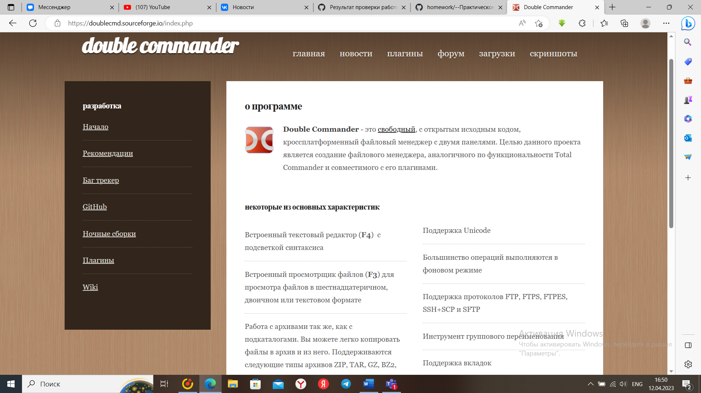

Главная страница содержит описание файлового менеджера, его преимущества, столбец со вкладками

В. Прописать ключевые разделы сайта, связанного с файловым менеджером и кратко описать наполнение каждого из них.

Раздел «Главная» основная страница 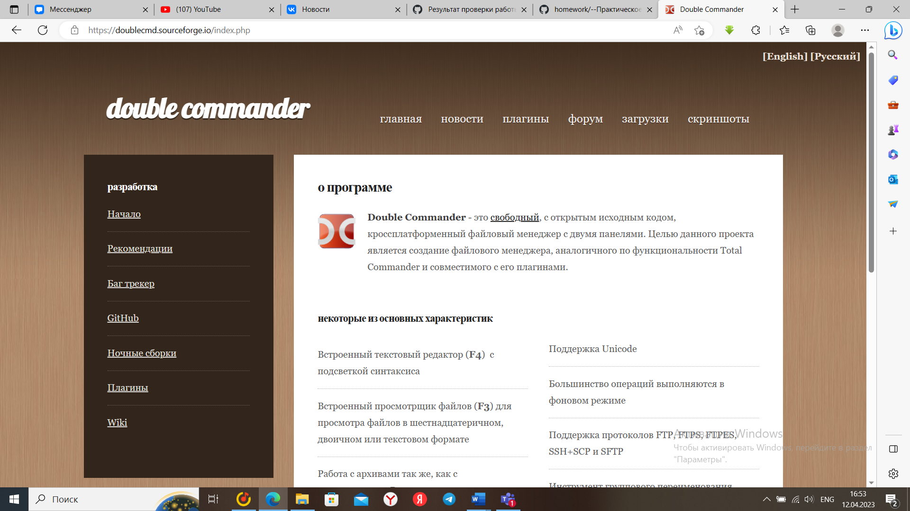

Раздел «Загрузки» ссылки на скачивания файлового менеджера 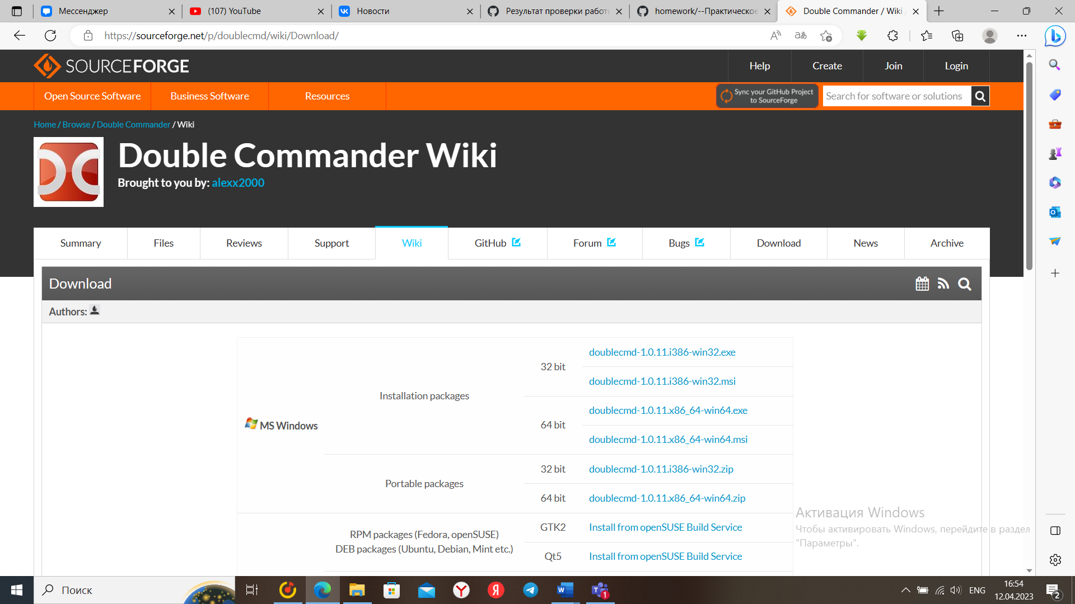

Раздел «Скриншоты» скриншоты инструкции по установке 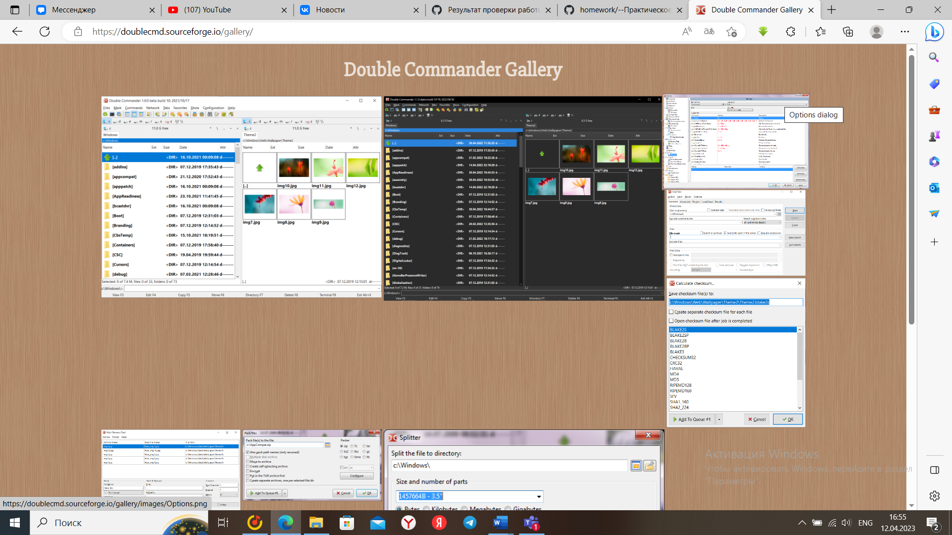

Г. Чётко определить годы начала сопровождения программного продукта и прекращения сопровождения

2007 – по н.в.

Д. Чётко указать файловый менеджер

Double Commander

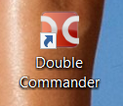

Е. Разместить в обзоре интересные и рациональные скриншоты программного обеспечения из числа найденных и показавшихся наиболее полезными и информативными.

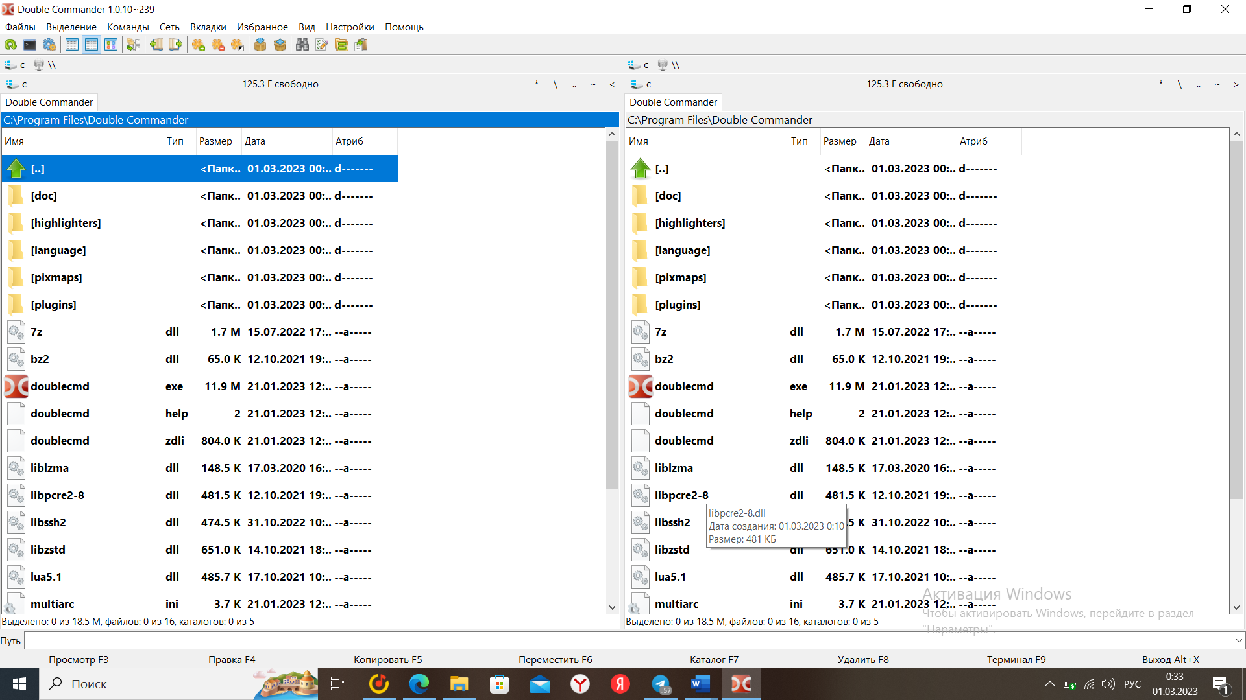

Ж. Дать заключение о сложности выполнения изменений в настройках файлового менеджера.

Настройки находятся по пути Настройки -> Параметры, окно настроек очень удобно, есть возможность выбора языка

И. Перечислить пункты главного меню файлового менеджера

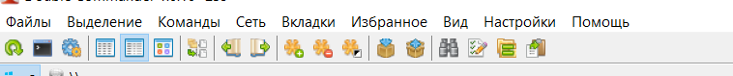

К. Перечислить функции, закреплённые за функциональными клавишами «F1» – «F12»

F3-Просмотр

F4-Правка

F5-Копировать

F6-Переместить

F7-Каталог

F8-Удалить

F9-Терминал

ALT+X-Выход



Л. Чётко определить возможность сопряжения файлового менеджера с блокнотом

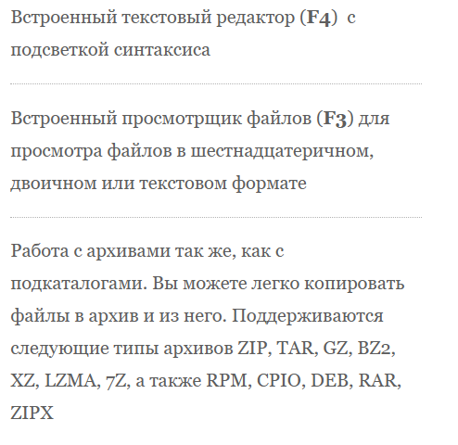

Возможно

М. Чётко указать платным или свободно распространяемым является программное обеспечение.

Бесплатное

Н. Чётко указать: поддерживается ли кириллица (русский язык).

Поддерживается

П. Указать классификацию файлового менеджера: однопанельный, двухпанельный, иной (какой?).

Двухпанельный

Р. Проверить, содержатся ли сведения о файловом менеджере в «Википедии – свободной энциклопедии».

Есть. Особенности, история, примечания, литература, ссылки 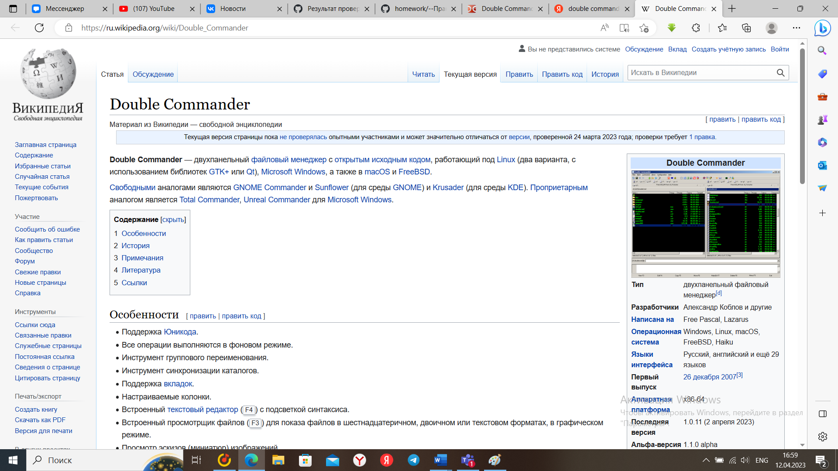

С. Для случаев, если пункт «**Р.**» может быть выполнен, проверить непротиворечивость сведений, размещённых на официальном сайте файлового менеджера и в статье «Википедии – свободной энциклопедии».



Описание файлового менеджера в Википедии актуализировано

**Вывод:** Файловый менеджер Double Commander один из самых и простых менеджеров, удобен в пользовании, бесплатен.